- Ηλεκτροφόρηση προϊόντων πέψεων
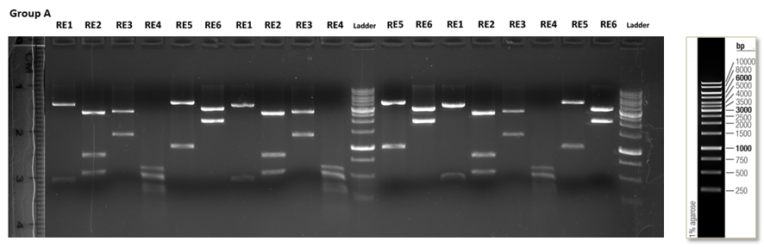
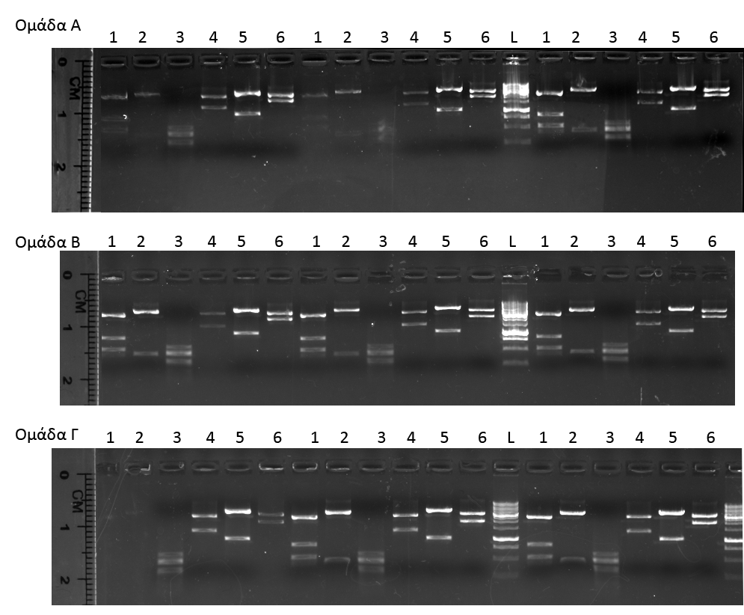
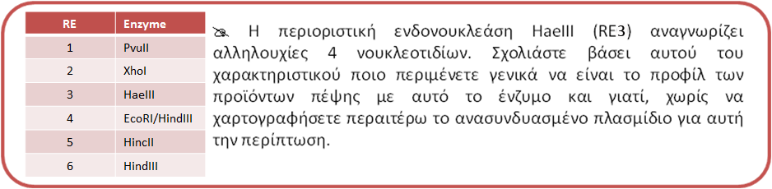

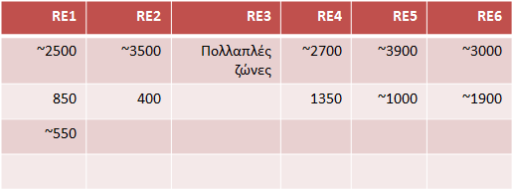
** Για διευκόλυνσή σας, επειδή ο μάρτυρας μοριακού βάρους δεν έχει διαχωριστεί ικανοποιητικά ώστε να καθορίσετε το μέγεθος των προϊόντων της κάθε πέψης, οι ζώνες στο πήκτωμα αγαρόζης για κάθε περιοριστική ενδονουκλεάση αναγράφονται στον παρακάτω πίνακα:

Χαρτογράφηση τμήματος DNA (~4 kb)
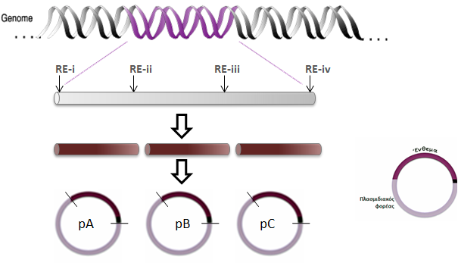
Το προς ανάλυση τμήμα DNA μεγέθους ~4 kb, υπέστη πέψη με ενδονουκλεάσες περιορισμού και τα τρία τμήματα που προέκυψαν, υποκλωνοποιήθηκαν σε τρία διαφορετικά πλασμίδια (plasmids: pΑ, pΒ, pC) (Εικ. 1). Για κάθε ανασυνδυασμένο πλασμίδιο, πραγματοποιήθηκαν δύο αντιδράσεις πέψεων (πχ. pA RE1 & RE2). Τα προϊόντα των πέψεων στη συνέχεια ηλεκτροφορήθηκαν σε πήκτωμα αγαρόζης (Εικ. 2).
Εικόνα 1. Υποκλωνοποίηση τμήματος 4 kb

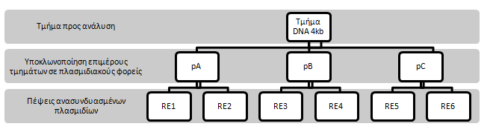


Οι θέσεις κλωνοποίησης των τριών αυτών ενθεμάτων, τα πλασμίδια που χρησιμοποιήθηκαν & οι πέψεις που πραγματοποιήθηκαν παρουσιάζονται στον Πίνακα 1.
Πίνακας 1. Στοιχεία πλασμιδίων και ενθεμάτων.
Ανασυνδυασμένο πλασμίδιο | Φορέας | Θέση κλωνοποίησης | Πέψεις
pΑ | pBluescript SK | EcoRI | RE1: XhoI  RE2: PvuII
pΒ | pUC19 | EcoRI/HindIII | RE3: HaeIII  RE4: EcoRI/HindIII
pC | pBluescript SK | HindIII | RE5: HincII  RE6: HindIII

- Προσπαθήστε να βρείτε το μέγεθος του ενθέματος για κάθε πλασμίδιο, καθώς και τις πιθανές θέσεις κοπής για κάθε αντίδραση πέψης.
- Συμπληρώστε τα μεγέθη των τμημάτων που προέκυψαν από τις πέψεις στον παρακάτω πίνακα και στη συνέχεια σημειώστε τις θέσεις κοπής των ενζύμων στον χάρτη κάθε ανασυνδυασμένου πλασμιδίου.

Πληροφορίες σχετικά με τους φορείς που χρησιμοποιήθηκαν, τις αλληλουχίες του πολυσυνδέτη κάθε φορέα καθώς και οι θέσεις αναγνώρισης ενζύμων στον πολυσυνδέτη κάθε φορέα.

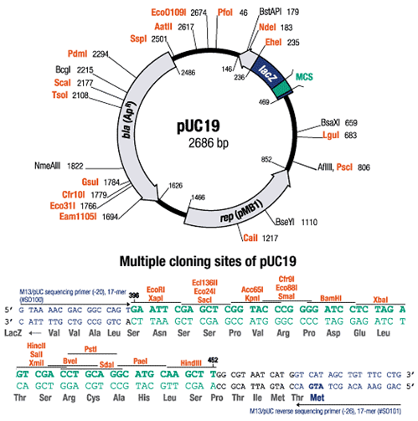
- Dot blotting
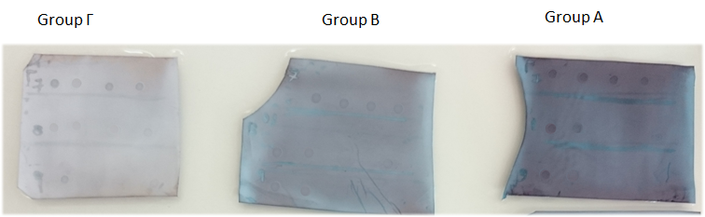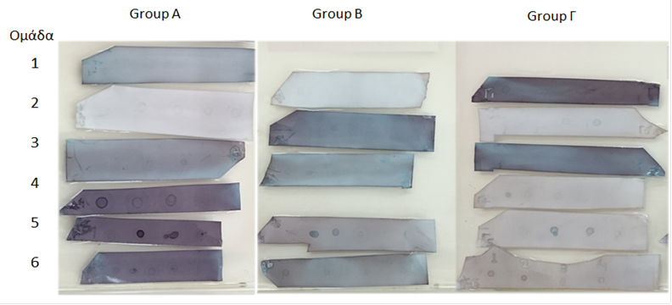
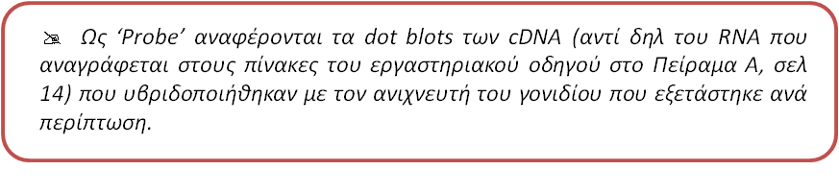
Αναμενόμενα αποτελέσματα Dot blot

